**СПЕЦВЫПУСК №2 от 15 июня 2018г.**

**мая 20**

**18 г.**

**бесплатно**

***БЕЗМЕНОВСКИЕ ВЕДОМОСТИ***

|  |
| --- |
| Печатное издание органов местного самоуправления Безменовского сельсовета Черепановского района Новосибирской области |

02 июня текущего года в спортивном комплексе «Энергия» состоялся конкурс «Папа, мама и я – спортивная семья», в котором приняло участие 14 семей из г. Черепаново.

Соревнование проходило по пяти конкурсным заданиям: дартс, «ловкие ручки», «поезд», «челноки», комбинированная эстафета и «Богатыри» для пап.

В результате упорного стремления в победе первое место заняла семья Наволокиных, второе место – семья Лупаревых, два третьих места поделили семьи Власовых и Зубовых.

Всех участников соревнования поздравил заслуженный мастер спорта по биатлону, чемпион мира, пяти кратный чемпион СССР, семи кратный чемпион России, победитель и призёр различных международных, всесоюзных и всероссийских соревнований, участник олимпийских игр 1998 и 2002 годов, директор муниципального автономного учреждения «Стадион» города Новосибирска, наш земляк **Александр Анатольевич** **Тропников** и вручил ценные подарки победителям.

По завершению мероприятия всех участников ждал сладкий стол, который был организован при финансовой поддержке Партии **«Единая Россия»** Черепановского района и наших спонсоров сельскохозяйственного производственного кооператива «Заря», председатель Лейхтлинг Е.А., ООО «Автотехсервис», коммерческий директор Бессонов Р.С., за что им все очень благодарны.

Выступающие Тропников Александр Анатольевич, исполняющая обязанности Главы Черепановского района, член политсовета Рогова Елена Михайловна, в своих выступлениях отметили насколько важно иметь дружную крепкую семью, помогать детям в их развитии, стремлении познать окружающий мир и двигаться к намеченной цели.

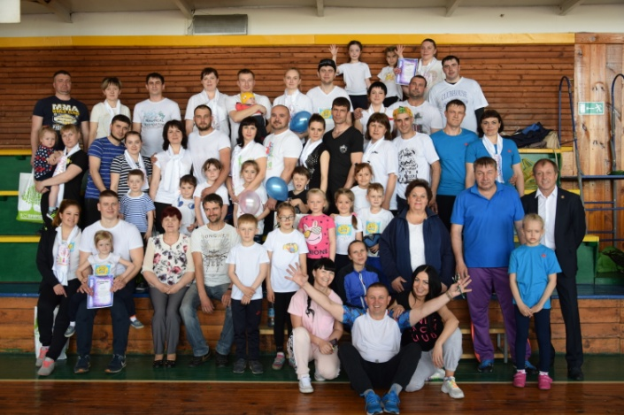

**благоустройство**

11 июня произведена засыпка множественных ям дороги по ул.Армейская ст.Безменово. Бороденков Сергей Иванович и Ковалев Александр Петрович на своей технике доставляли щебень, засыпали ямы. На помощь к ним присоединились жители всей улицы. Всем принимавшим участие в данном мероприятии огромное спасибо, за вклад в развитии благоустройства нашего поселка.

В СДК делают ремонт крыльца с установкой пандуса для инвалидов.

В п.Южный с 28.05.2018 по 05.06.2018 было спилено 9 тополей. Отремонтированы карусели и горка на детской площадке.

**ИЗ ЖИЗНИ ШКОЛЫ**

С 4 июня в школе открыт летний дневной лагерь «Растишка». Который посещают 139 детей обучающиеся начальной, основной, средней школы, работают вожатые из числа старшеклассников.

В поселке Кольцово прошли областные соревнования по легкой атлетике «Шиповка юных». Команда девочек Безменовской школы, в состав которой вошли Елена Бороденкова, Екатерина Бедункович, Валерия Андреева, Алина Черникова, заняла второе место. Команда мальчиков пятое место.

Выпускники 2018 года Безменовской школы сдают экзамены и готовятся к выпускному балу, который состоится 28 июня. Наша односельчанка Тимофеева Анна Андреевна, специально для выпускников написала стихотворение:

Школьные годы летят незаметно

Вот уж и вам наступила пора

Школа, прощай мы уходим

С твоего мы уходим двора

Мы уходим как грустно и больно

Только школа ты нас не забудь

Мы будем порою к тебе возвращаться

А теперь отправляемся в путь

Что нас ждет впереди, мы не знаем,

Наш школьный учитель прости и прощай

Мы уходим, уходим, уходим

Школа счастья нам всем пожелай!

В добрый вам путь дорогие наши мальчишки и девчонки!

**культура**

6 июня в Безменовской библиотеке для участников летнего лагеря «Растишка» была организованна Литературная гостиная «Я в гости к Пушкину спешу» по сказкам А. С. Пушкина. Сказочные герои своими поступками помогают нам учиться отличать добро от зла, правду ото лжи, стать честными, смелыми, справедливыми. Вначале мероприятия ребята попытались вспомнить все сказки Александра Сергеевича. Ребята очень хорошо знакомы с произведениями Пушкина, потому и в дальнейшем им не составило труда справиться со всеми заданиями. Были и кроссворды по теме, собирали пазл. Так же были конкурсы «Угадай героя», «Продолжи строчку», «Узнай сказку». Особенно ребятам понравилась игра «Угадай героя» - участникам было предложено по описанию догадаться, о каком герое идёт речь. Вниманию ребят была представлена книжная выставка «Отечество он славил и любил». Ярким финалом мероприятия стал показ мультфильма «Сказка о попе и его работнике Балде».

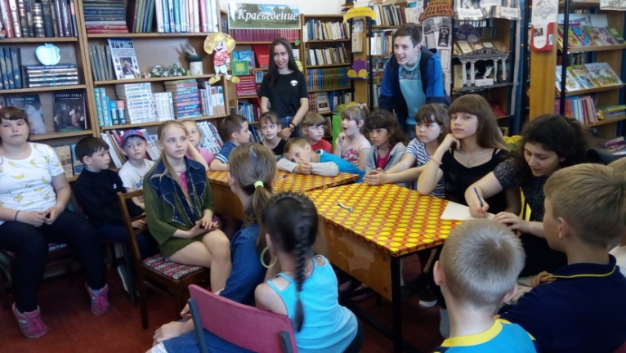

После литературной гостиной, библиотекари вышли на улицу с акцией «Я читал Пушкина». Дарили людям прописи, раскраски, календари, буклеты с викториной «Проверьте свою грамотность», открытки со стихами А. С. Пушкина и Б. Заходера.

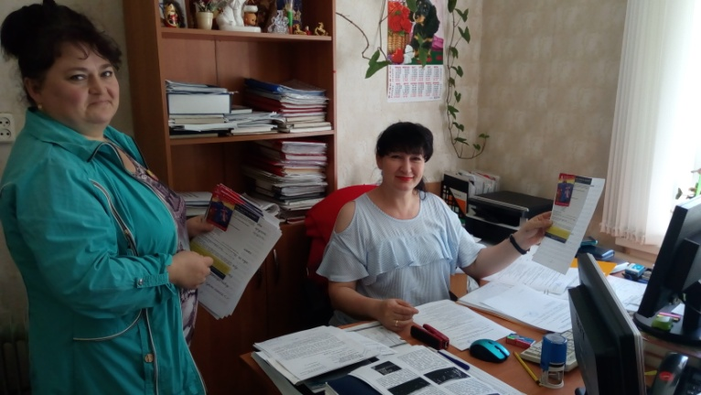

Заслуженной популярностью в нашей стране и за рубежом пользуются умные, добрые, интересные произведения Б. В. Заходера. Они написаны особым языком в удивительном, самобытном «заходеровском» стиле. Вот и ребята из летнего лагеря «Растишка» познакомились с биографией и произведениями Б.Заходера. 14 июня Безменовская библиотека посетила ребят СОШ ст. Безменово с увлекательной викториной «Добрый сказочник Б.Заходер». Но вначале дети читали стихи из сборника «Строители», считалочки, делали инсценировку стихотворения «Мы - друзья». Узнали, что Б.Заходер научил Винни-пуха разговаривать по-русски. На русский язык перевёл Алису из страны чудес, и летающего мальчика Питера Пэна, а так же Мэри Поппинс - лучшую в мире няню. В конце была проведена викторина, где дети проверили свои знания.

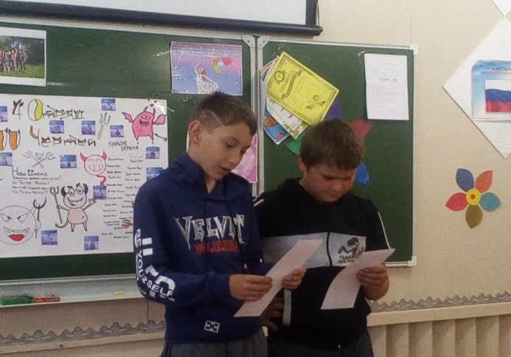

|  |
| --- |
| **ВАЖНО ЗНАТЬ** |

# Безопасность детей в период каникул

Бытовой травматизм — самый распространенный, и причина его в большинстве случаев — невнимательность родителей, которые не только оставляют ребенка без присмотра, но и оставляют в доступных местах опасные для ребенка предметы, не закрывают окна и т.п. Оставляя ребенка одного дома, нужно учить его самостоятельно определять степень опасности. Расскажите детям, что спичками и утюгом можно обжечься, ножом — порезаться, а кипятком — ошпариться.

Из всевозможных травм улично-транспортная одна из самых опасных. Ребенок должен знать и соблюдать правила дорожного движения. Во избежание несчастных случаев детей нужно учить ходить по тротуарам лицом к автомобильному движению. Старших детей необходимо научить присматривать за младшими. При перевозке ребенка в автомобиле, необходимо использовать специальное кресло и ремни безопасности, ребенка надо посадить сзади и справа.

Позаботьтесь о том, чтобы ребёнок был заметен на дороге в тёмное время суток. Чтобы сделать ребёнка заметным на дороге, необходимо использовать светоотражающие элементы на одежде. Для этих целей подходят светоотражающие элементы: стикеры, фликеры-подсветки, фликеры-браслеты. Наиболее заметными являются фликеры белого или лимонно-жёлтого сета. Чтобы ребёнок был заметен даже издалека, рекомендуется размещать светоотражающие элементы на верхней одежде со всех сторон, в том числе на рукавах.

Дети могут получить серьезные повреждения, воткнув пальцы или какие-либо предметы в электрические розетки. Их необходимо закрывать, чтобы предотвратить поражение электрическим током. Электрические провода должны быть недоступны детям - обнаженные провода представляют для них особую опасность. Кроме того, ребенок должен знать и основные правила пожарной безопасности. О том, что нельзя играть со спичками и зажигалками, нельзя оставлять без присмотра электроприборы и т.д.

Нельзя забывать и о безопасности на воде. Уважаемые родители, не отпускайте детей к водоёмам без сопровождения взрослых.

Также очень важно для взрослых самим правильно вести себя во всех ситуациях, демонстрируя детям безопасный образ жизни.

Обязательно расскажите ребенку о телефонах экстренных служб, позвонив по которым ребенок, попавший в сложную ситуацию, будет сориентирован специалистом службы спасения о дальнейших правильных действиях. Такой список телефонов должен лежать в доме на видном месте. А еще лучше выучить наизусть телефоны – **служба спасения - «01» «101**», а с сотового телефона существует единый для всех абонентов сотовой связи номер - **«112»**.

Инспектор ОНДиПР по Черепановскому и

Маслянинскому районам Новосибирской области Кудаспаев Д.А.

|  |
| --- |
| **объявления, приглашения, поздравления** |

***

Администрация Безменовского сельсовета просит жителей нашего муниципального образования, отмечающие золотую или серебряную свадьбу в 2018 году сообщить о дате в кабинет № 5 администрации или по телефону 52-275

***

На летний период с 18 июня до 1 сентября 2018 будет отключено уличное освещение.

***

Желающим бесплатно подать заявку на поздравления, приглашения, объявления через газету «Безменовские ведомости» обращаться в администрацию Безменовского сельсовета по телефону 8(383) 45 52 275.

***

Специалист МБУ «КЦСОН» Черепановского района Новосибирской области Батенева Ж.В. ведет набор граждан нуждающихся в постороннем уходе.

***

Куплю 2-х комнатную квартиру или дом на ст. Безменово под материнский капитал

Тел.: 8-953-766-70-75

|  |  |  |
| --- | --- | --- |
| Подписано в печать:  По графику— 9.00  Фактически— 9.00 | АДРЕС ИЗДАТЕЛЯ: 633543 ст. Безменово,  ул. Вокзальная 23  Телефон: 52-275; fax: 8-245-52-272 | Тираж 99 экз. |

**Совет депутатов Безменовского сельсовета**

Председатель Совета депутатов ежедневно с 9.00 до 13.00 часов ведет прием граждан по личным вопросам.

Ежедневно после 17.00 час., председатель Совета депутатов совместно с Главой Безменовского сельсовета проводят подомовой обход населения МО, согласно запланированного графика, с целью выявления проблемных вопросов:

|  |  |  |
| --- | --- | --- |
| № | Дата | улица |
| 1 | 28.05 | Центральная 1-37 |
| 2 | 29.05 | Центральная 38-72 |
| 3 | 30.05 | Вокзальная 1-32 |
| 4 | 31.05 | Вокзальная 33-46 |
| 5 | 01.06 | Логовая 1-25 |
| 6 | 02.06 | Логовая 26-50 |
| 7 | 04.06 | Армейская 1-15 |
| 8 | 05.06 | Армейская 16-52 |
| 9 | 06.06 | 10-Пятилетки 1-20 |
| 10 | 07.06 | 10-Пятилетки 21-44 |
| 11 | 08.06 | Семилетки 1- 25 |
| 12 | 09.06 | Семилетки 26-42 |
| 13 | 11.06 | Совхозная 1-20 |
| 14 | 13.06 | Совхозная 21-40 |
| 15 | 14.06 | Молодежная 2-18,  Зеленая 1- 24 |
| 16 | 15.06 | Элитная 3-30 |
| 17 | 16.06 | Станционная 1-20,  Рабочая 1-37 |
| 18 | 18.06 | Линейная 1-40 |
| 19 | 19.06 | Линейная 41-85 |
| 20 | 20.06 | Мира 2-27,  Майская 5-12 |
| 21 | 21.06 | п.Еловкино 64 дома |
| 22 | 22.06 | п. Привольный 50 домов |
| 23 | 23.06 | п. Привольный 47 домов |
| 24 | 25.06 | п. Южный 50 домов |
| 25 | 26.06 | п. Южный 50 домов |
| 26 | 27.06 | п. Южный 47 домов |

**По возникающим проблемным вопросам  
вы можете обратиться по телефонам:**

**52-503 Глава Безменовского сельсовета Саламатов Е.К.**

**52-275 специалисты Безменовского сельсовета,**

**21-368 приемная районной администрации,**

**21-868 заместитель Главы Черепановского района по организационной работе Шпедт И.В.**